**Mô hình thiết kế microservice hệ thống MC**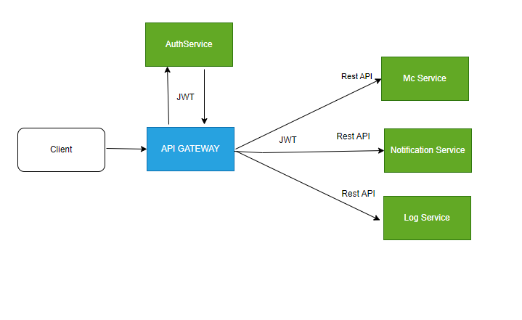

**API GATEWAY: sử dụng nginx**

**Các Service : sử dụng spring Boot**

**Mô hình tổng quát hệ thống MC**

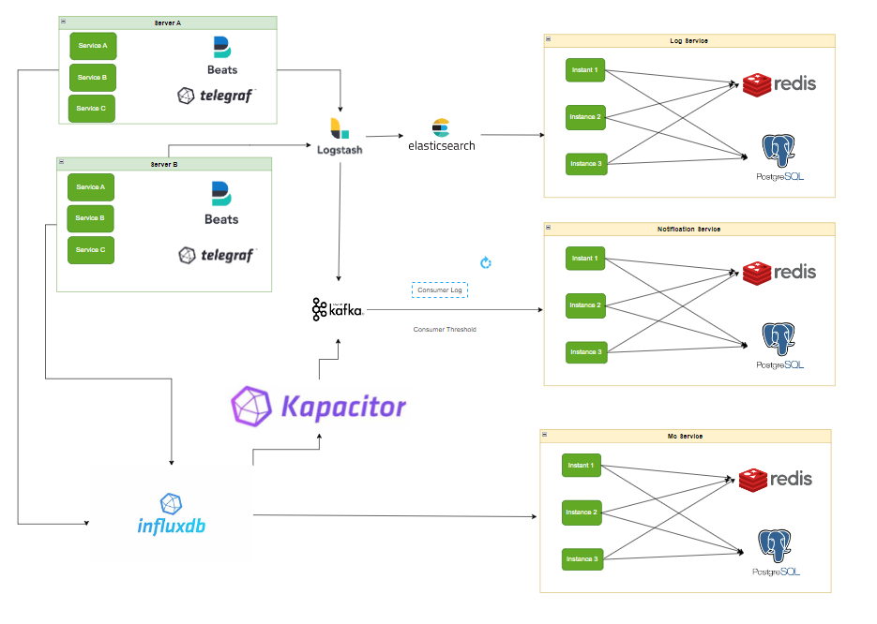

**Mô hình cảnh báo log service**

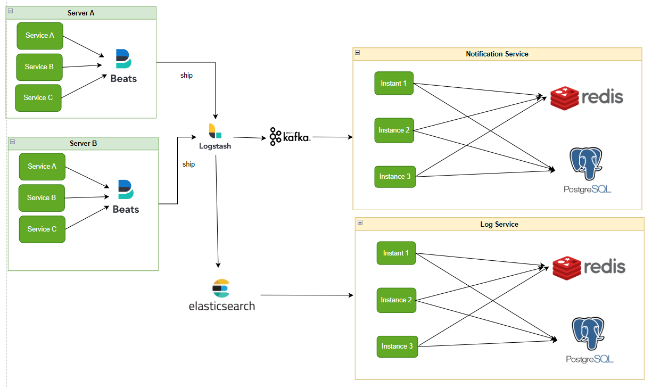

**Mô hình triển khai kafka trên hệ thống MC**

